注册：SNJB0102
气 象 信 息 快 报
陕西省气象灾害应急指挥部办公室
陕西省气象局
2025年 第281期 2025年10月8日07时

昨日我省大部地区出现小到中雨 关中南部陕南升温2～6℃
9月30日开始我省出现第六轮秋雨过程，延安南部、关中西部、陕南北部和西部累计雨量超过100毫米，最大南郑龙头山站309.1毫米。昨日至今晨全省普降小到中雨，榆林、汉中部分地区大雨，南郑局地暴雨。
1.过程以来190小时降水实况
9月30日08时—10月8日06时全省共有111个区县2765个监测站出现降水（图1、表1），其中537站累计降水超过100毫米，16站超过200毫米，最大南郑龙头山309.1毫米;西安城区最大88.7毫米（灞桥樱桃试验基地）。各市最大降水量(毫米)：榆林清涧73.2，延安富县133.0，铜川宜君112.8，咸阳长武128.3，宝鸡渭滨193.8，西安鄠邑166.4，渭南韩城101.4，汉中南郑309.1，安康汉阴232.6，商洛镇安159.2，杨凌92.7。
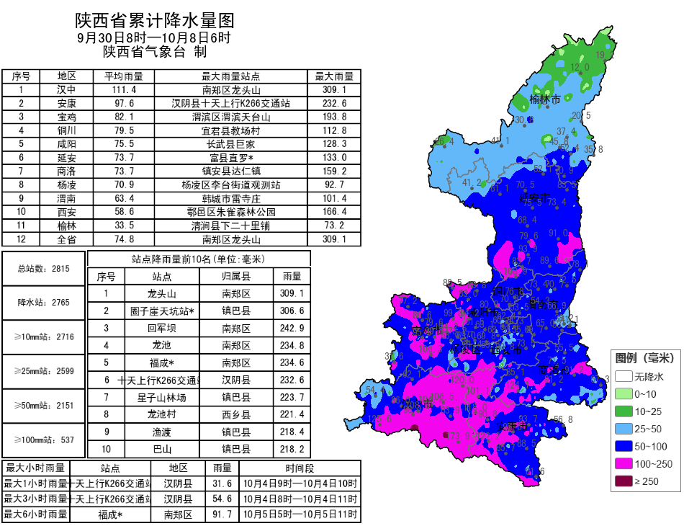
图1 9月30日08时—10月8日06时全省降水量分布图
表1 9月30日08时—10月8日06时全省累计降水量≥200毫米监测站
序号 | 区县 | 站名 | 降水 | 序号 | 区县 | 站名 | 降水
1 | 南郑区 | 龙头山 | 309.1 | 2 | 镇巴县 | 圈子崖天坑站* | 306.6
3 | 南郑区 | 回军坝 | 242.9 | 4 | 南郑区 | 龙池 | 234.8
5 | 南郑区 | 福成* | 234.6 | 6 | 汉阴县 | 十天上行K266交通站 | 232.6
7 | 镇巴县 | 星子山林场 | 223.7 | 8 | 西乡县 | 龙池村 | 221.4
9 | 镇巴县 | 渔渡 | 218.4 | 10 | 镇巴县 | 巴山 | 218.2
11 | 南郑区 | 茶园桥站 | 215.5 | 12 | 佛坪县 | 凉风垭 | 211.4
13 | 镇巴县 | 长店子 | 210.6 | 14 | 镇坪县 | 小渝河* | 203.8
15 | 宁陕县 | 秦岭服务区 | 202.9 | 16 | 西乡县 | 大河 | 201.0

2.近24小时天气实况
10月7日06时—8日06时全省共有111个区县2507个监测站出现降水（图2、表2），其中1站暴雨，46站大雨，最大南郑龙头山56.5毫米；西安城区最大14.6毫米（西咸乐华城）。各市最大降水量(毫米)：榆林佳县35.3，延安子长30.3，铜川印台7.1，咸阳泾阳24.9，宝鸡陇县17.1，西安鄠邑18.3，渭南华州11.7，汉中南郑56.5，安康宁陕36.8，商洛柞水9.3，杨凌5.2。
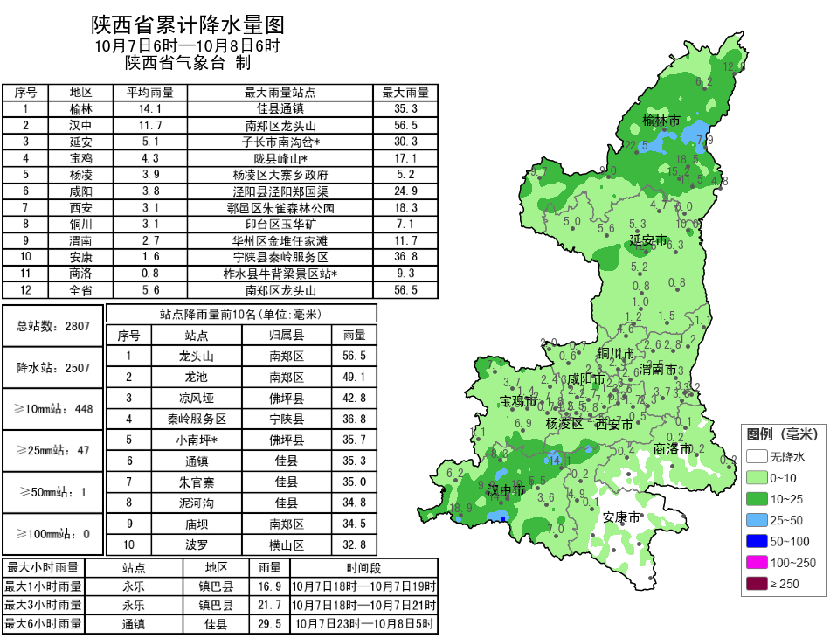
图2 10月7日06时—8日06时全省降水量分布图
表2 10月7日06时—8日06时全省累计降水量≥30毫米监测站
序号 | 区县 | 站名 | 降水 | 序号 | 区县 | 站名 | 降水
1 | 南郑区 | 龙头山 | 56.5 | 2 | 南郑区 | 龙池 | 49.1
3 | 佛坪县 | 凉风垭 | 42.8 | 4 | 宁陕县 | 秦岭服务区 | 36.8
5 | 佛坪县 | 小南坪* | 35.7 | 6 | 佳县 | 通镇 | 35.3
7 | 佳县 | 朱官寨 | 35.0 | 8 | 佳县 | 泥河沟 | 34.8
9 | 南郑区 | 庙坝 | 34.5 | 10 | 横山区 | 波罗 | 32.8
11 | 宁强县 | 红石梁 | 32.2 | 12 | 佳县 | 方塌 | 30.6
13 | 榆阳区 | 职业技术学院 | 30.3 | 14 | 子长市 | 南沟岔* | 30.3
15 | 佳县 | 佳州街道 | 30.0
昨日全省最高气温14～29℃，最高镇坪29.4℃，西安站20.4℃，其中关中南部和陕南大部较前一日升温2～6℃。昨日至今晨秦巴山区局地共25站出现7级（13.9米/秒）及以上阵风，最高长安区光头山站37.3米/秒（13级）。昨夜至今晨陕北东部和南部、关中北部及秦巴山区17个区县出现浓雾或强浓雾。
3.预警信息发布：昨日至今晨全省共发布大风蓝色预警信号18期，大雾橙/黄色预警信号82期。省气象局与省自然资源、水利、交通、文旅等部门联合发布气象风险预警4期。

未来三天我省大部维持阴雨天气 中北部及秦岭山区有吹风
今日榆林北部大到暴雨 局地大暴雨
预计今天白天：陕北中北部有中到大雨（10～30毫米），其中榆林北部及东部部分（府谷县、神木市、榆阳区、横山区、佳县）有暴雨（30～70毫米），陕北南部、关中部分、陕南东部有分散性小雨或阵雨（0.1～10毫米），秦岭山区、陕南西部有小到中雨（1～15毫米），关中西部局地、陕南西部降水时伴有雷暴、短时强降水等对流性天气。陕北、关中北部、秦岭山区有4～5级偏南风，阵风7级（13.9米/秒）以上。清晨全省部分地方有雾，局地浓雾。今天晚上：陕北中北部有中到大雨（10～30毫米），其中榆林东部部分（府谷县、神木市、榆阳区、横山区、佳县）有暴雨（30～60毫米）。延安南部、关中部分、陕南部分有小雨或阵雨（0.1～10毫米），关中西部局地、汉中西部局地有中到大雨（10～30毫米）。陕北、关中北部、秦岭山区有4～5级偏南风，阵风6级（10.8米/秒）以上（图3）。
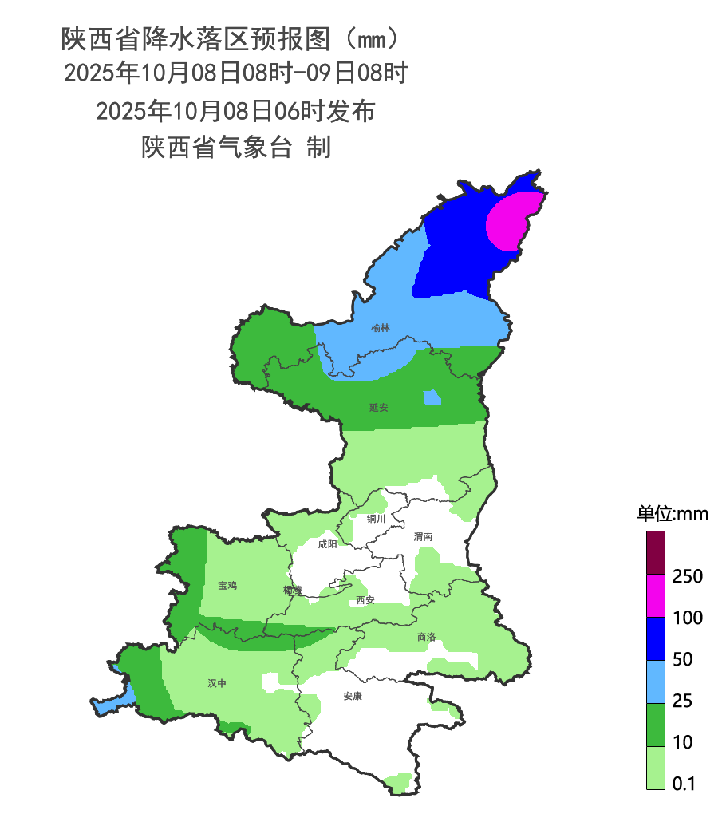
图3 10月8日08时-9日08时全省降水预报图
9日:陕北中北部有中到大雨（10～50毫米），其中榆林东部、延安北部局地有暴雨（50～100毫米）。延安南部、关中大部、陕南大部有小雨或阵雨（0.1～10毫米），关中西部局地、汉中西部局地有中雨（10～25毫米）。陕北、关中北部、秦岭山区有4～5级（5.5～10.7米/秒）偏南风，阵风6级（10.8米/秒）以上。10日:陕北有中到大雨（10～50毫米），其中榆林南部局地、延安北部有暴雨（50～100毫米）。关中大部、陕南大部有小雨或阵雨（0.1～10毫米），关中北部及西部部分、陕南西部部分、秦巴山区部分地方有中到大雨（10～40毫米）。11日：全省阴天，陕北北部有小雨，陕北南部、关中西部和陕南西部有中到大雨，关中东部、陕南东部有小雨或阵雨。12日：全省阴天，陕北北部有小到中雨；陕北南部、关中西部、陕南西部有中到大雨，局地暴雨；关中东部、陕南东部有小雨。13日:陕北、关中阴天转多云，陕北南部局地有小雨，关中大部有小到中雨，东部局地有大雨；陕南阴天有中到大雨，南部局地有暴雨。14日:陕北多云间晴天；关中、陕南多云间阴天，关中东部局地有小雨，陕南东部有小到中雨，局地有大雨。15日:全省多云间晴天。16日:全省多云转阴天，陕北大部、关中有小雨，陕南有小到中雨。17日:全省阴天，陕北、关中有小雨，陕南阴天有小到中雨。后期天气趋势（18-21日）：18-19日全省大部以阴雨天气为主。20-21日全省以多云天气为主。
主要城市天气预报
城市 | 今天白天 | 今天夜里 | 24h气温 | 24h—48h |  | 48h—72h
 |  |  |  | 天气 | 气温 | 天气 | 气温
西安 | 小雨 | 多云 | 17～27℃ | 多云转小雨 | 17～27℃ | 小雨 | 16～20℃
榆林 | 大雨 | 大雨 | 12～15℃ | 大雨 | 12～15℃ | 小雨转中雨 | 10～12℃
延安 | 小雨 | 中雨 | 12～23℃ | 小雨 | 12～20℃ | 中雨 | 4～15℃
宝鸡 | 小雨 | 小雨 | 15～21℃ | 小雨 | 16～22℃ | 小雨 | 15～18℃
咸阳 | 小雨 | 多云 | 17～25℃ | 多云转小雨 | 17～26℃ | 小雨 | 16～20℃
渭南 | 阴天 | 阴天 | 16～24℃ | 阴天转小雨 | 16～24℃ | 小雨 | 14～18℃
铜川 | 多云 | 多云 | 16～22℃ | 多云转小雨 | 16～25℃ | 小雨 | 15～18℃
杨凌 | 小雨 | 阴天 | 15～21℃ | 小雨 | 16～23℃ | 小雨 | 15～19℃
汉中 | 小雨 | 小雨 | 19～25℃ | 小雨 | 19～26℃ | 小雨 | 19～24℃
安康 | 多云 | 阴天 | 19～26℃ | 阴天转多云 | 19～29℃ | 阴天转多云 | 18～25℃
商洛 | 阴天 | 小雨 | 17～24℃ | 小雨 | 17～26℃ | 小雨 | 17～21℃

7日省气象局暴雨应急服务情况
目前，省气象局处于暴雨Ⅲ级应急状态；西安、榆林、渭南、汉中、商洛市气象局处于暴雨Ⅲ-Ⅳ级应急状态。7日，各级气象部门通过陕西省突发事件预警信息发布系统发布暴雨、大风、大雾等预警信息63期，通过12379短信向各级防汛责任人、应急联络人、信息员等发布短信3.14万人次。通过陕西气象微博微信、抖音的浏览量分别为36.2万人次、2.3万人次。召开重大天气新闻发布会1次，制作首席说天气1期。

报：省委、人大、政府、政协领导同志，省委、人大、政府、政协办公厅。
送：省委宣传部、省委网信办、省发展和改革委员会、省教育厅、省工业和信息化厅、省公安厅、省民政厅、省财政厅、省自然资源厅、省生态环境厅、省住房和城乡建设厅、省交通运输厅、省水利厅、省农业农村厅、省商务厅、省文化和旅游厅、省卫生健康委员会、省应急管理厅、西北能源监管局、省林业局、省广播电视局、省文物局、省人民防空办公室、省邮政管理局、省通信管理局、省军区、武警陕西省总队、省消防救援总队。
制作：刘 环 联系电话：81619177 手机：13572997958 邮箱：xyjzh@126.com


